CONSUMENTENINFORMATIE
PRODUCT TERUGROEPING

Naar aanleiding van een vermoeden van de aanwezigheid van een metalen vijs roept het bedrijf Delitraiteur de volgende producten terug:
Estampille Sanitaire | DENOMINATION DE VENTE | CODE BARRE | N° lot | DLC
/ | DT KIP GELE CURRY RIJST 420G | 5400149041752 | - | 29/08/2025
 | DT KIP GELE CURRY 600G | 5400149043114 | - | 29/08/2025

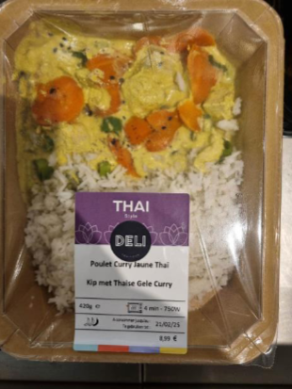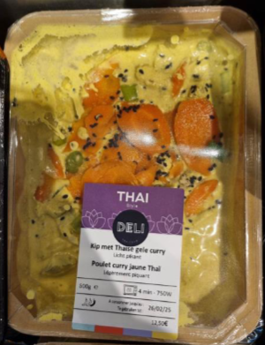

Alleen deze kavel is uit de verkoop gehaald.
Sommige van deze producten waren echter al vóór de terugtrekkingsmaatregel op de markt.
Wij raden daarom aan dat mensen die producten uit de hierboven beschreven partij in hun bezit hebben, deze niet gebruiken en vernietigen of terugbrengen naar het verkooppunt, waarna wij overgaan tot terugbetaling.

Gezondheidsaanbevelingen:
Mensen die bovengenoemde "producten" hebben geconsumeerd en die koorts hebben, al dan niet gepaard gaand met hoofdpijn en lichaamspijnen, worden verzocht hun arts te raadplegen en hen op de hoogte te stellen van dit gebruik. Ernstige vormen met neurologische complicaties en schade aan moeder en kind bij zwangere vrouwen kunnen soms ook voorkomen. Zwangere vrouwen, mensen met een verzwakt immuunsysteem en ouderen moeten extra alert zijn op deze symptomen. Listeriose is een potentieel ernstige ziekte met een incubatietijd van maximaal acht weken.

Wij zijn bereikbaar om consumentenvragen te beantwoorden op het volgende telefoonnummer: + 33 2 96 72 52 47
Bedankt
Te bevestigen tot 10/09/2025

